**2022-2023学年第一学期**

**《数据库系统实验》实验报告 (1)**

**一、实验目的及内容**

【实验目的】

1. 掌握MySQL数据表的基本操作；
2. 掌握数据的添加、修改、删除和查询操作。

【实验内容】

1. 使用MySQL Workbench和Navicat可视化程序进行MySQL数据表操作；
2. 创建数据表、查看数据表结构、修改数据表结构、删除数据表；
3. 列选项、表选项、主键、外键的操作；
4. 向数据表中插入数据、修改数据、删除数据、查询数据。

【实验准备】

1. 安装MySQL数据库、Navicat可视化程序。
2. MySQL数据定义语言、数据操纵语言的学习。

**二、实验步骤**

以下操作均在MySQL和SQL server上进行，主要展示MySQL的效果，如SQL server上有不同则另作展示。

**1 MySQL 数据表基本操作**

* 1. **创建数据表**

创建数据库test_3（sql server语法一致）

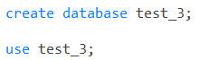

创建专业信息表

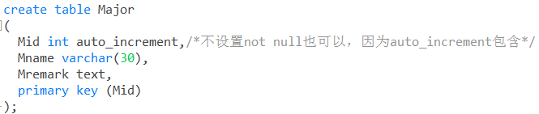

验证得含not null属性

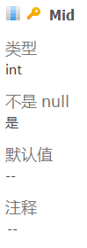

Sql server中自增语句为identity（默认identity（1，1），从1开始步长为1）

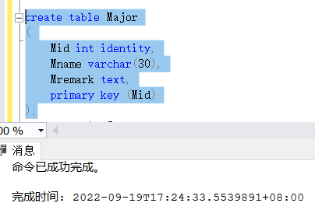

创建学生信息表（sql server中语法一致）

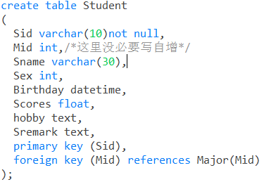

其他的两个表类似

结果如下

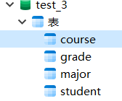

* 1. **查看数据表结构**

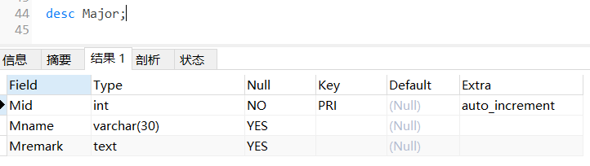

Sql server中则没有describe 语句，可以用exec或select

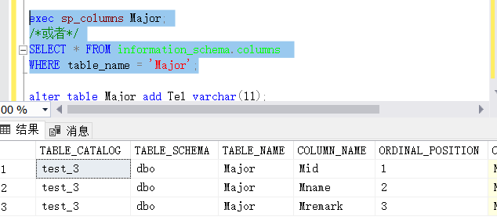

* 1. **修改数据表结构**

（1）增加列、修改列

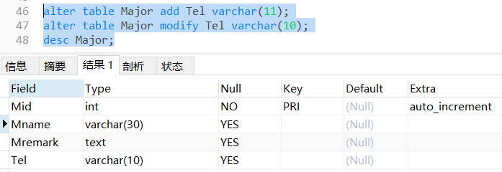

Sql server中

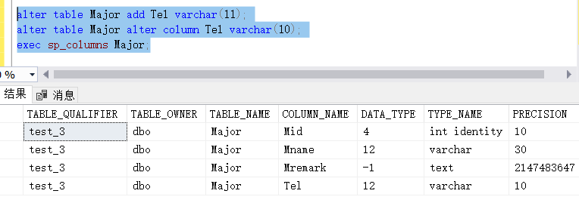

（2）删除主键约束

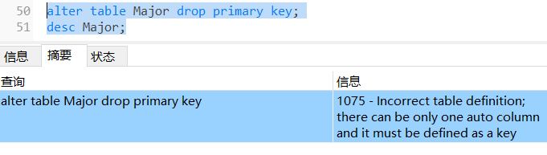

要删除自增长约束才能删除主键

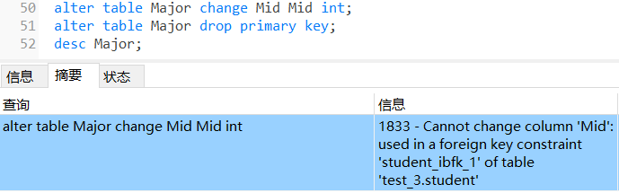

然后发现还需要删除外键才可以删除自增长

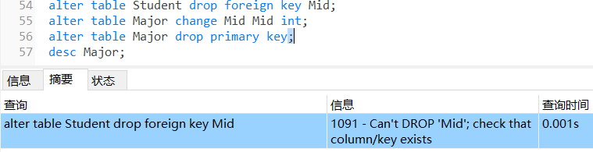

结果外键也删不了，原因是创建外键约束时没有给这个约束起名（就是我没有用constraint），而删除外键名时要用的是外键约束名（参考博客：[解决MySQL删除外键时报错Error Code: 1091. Can‘t DROP ‘XXX‘； check that column/key exists_暗诺星刻的博客-CSDN博客_mysql1091](https://blog.csdn.net/wangpaiblog/article/details/122335592)）

查看约束名

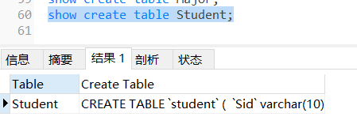

信息展开如下：

CREATE TABLE `student` (

`Sid` varchar(10) NOT NULL,

`Mid` int DEFAULT NULL,

`Sname` varchar(30) DEFAULT NULL,

`Sex` int DEFAULT NULL,

`Birthday` datetime DEFAULT NULL,

`Scores` float DEFAULT NULL,

`hobby` text,

`Sremark` text,

PRIMARY KEY (`Sid`),

KEY `Mid` (`Mid`),

CONSTRAINT `student_ibfk_1` FOREIGN KEY (`Mid`) REFERENCES `major` (`Mid`)

) ENGINE=InnoDB DEFAULT CHARSET=utf8mb4 COLLATE=utf8mb4_0900_ai_ci

可知约束名为student_ibfk_1

再删外键，自增和主键

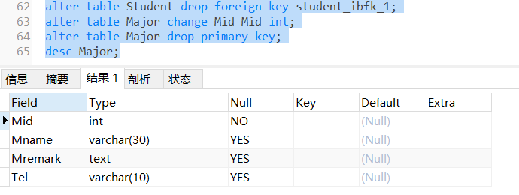

Sql server中甚至删外键都需要约束名，但是我在创建表时又忘了写约束名，需要查询约束名先

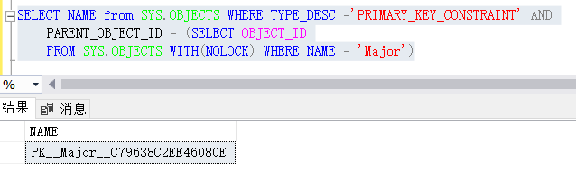

和MySQL一样显示要删外键约束

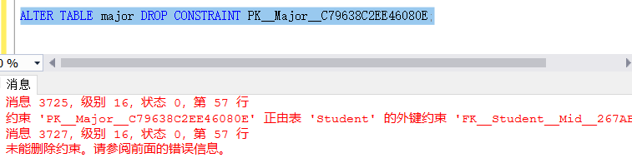

先查询外键约束

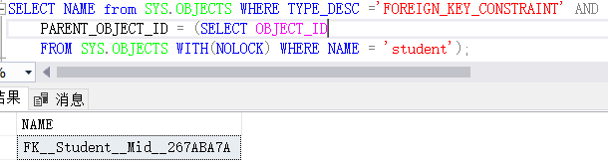

删除外键约束

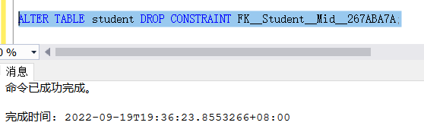

在删除主键约束

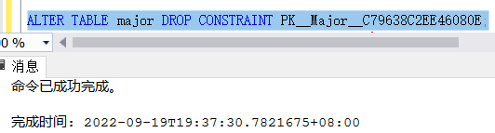

* 1. **删除数据表**

删除专业信息表（sql server一致）

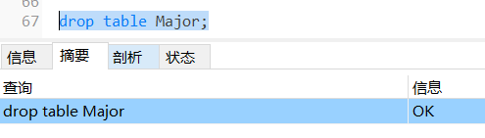

* 1. **创建学生信息表等数据表**

1. 创建专业信息表

运行1.1的代码即可

（2、3、4）创建学生信息表，课程信息表，成绩信息表

先删除外键

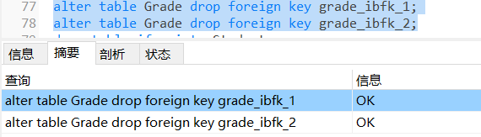

再删除表并重建信息表

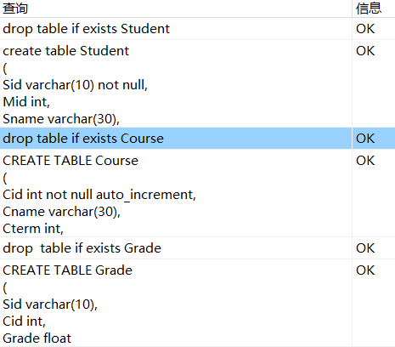

Sql server也是和上面操作类似的，先删外键（如有）再drop

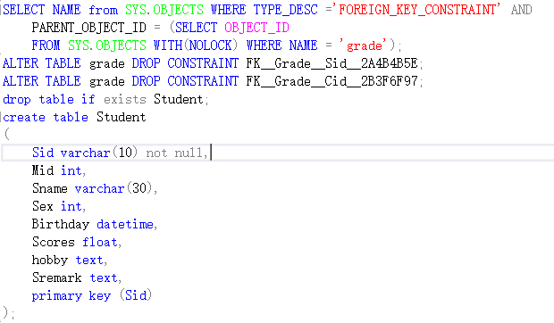

（5）定义外键约束

分别添加学生信息表与专业信息表之间、成绩信息表与学生信息表之间、成绩信息表与课程信息表之间的外键约束关系。

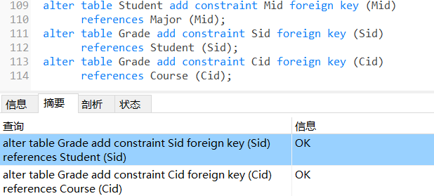

Sql server的操作一致

1. **MySQL 数据基本操作**
   1. **插入数据**

使用 SQL 数据插入语句，分别向专业信息表、学生信息表、课程信息表、以及成绩信息表中插入>10 条数据。为后续的 SQL 数据查询操作提供丰富的数据资源。

（1）专业信息表

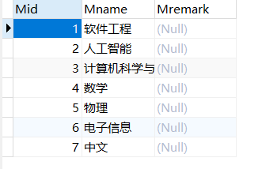

1. 学生信息表

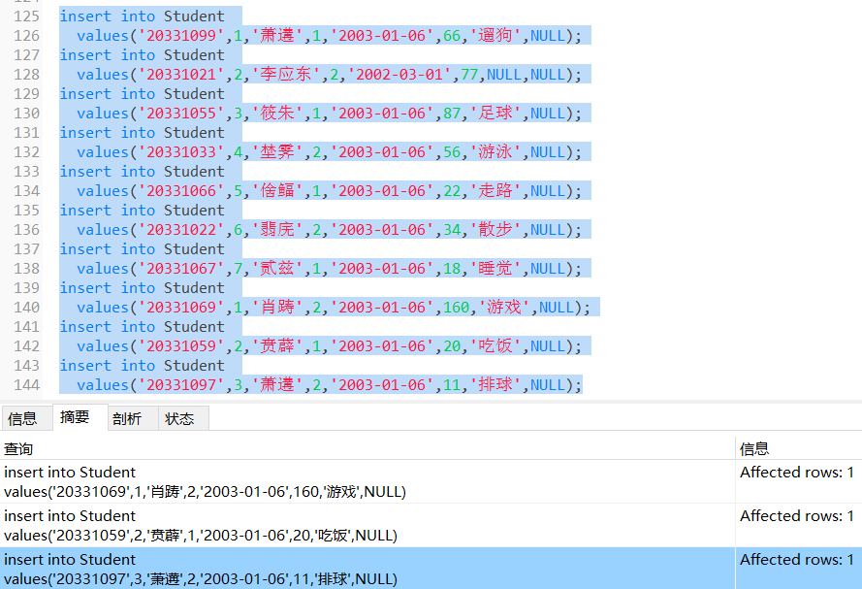

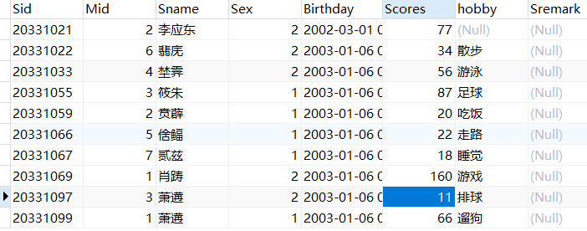

1. 课程信息表

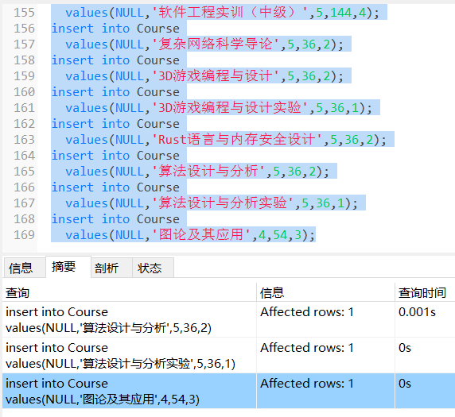

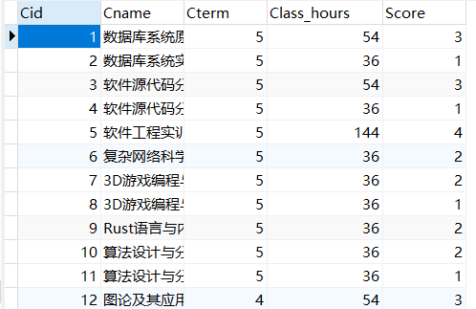

（4）成绩信息表

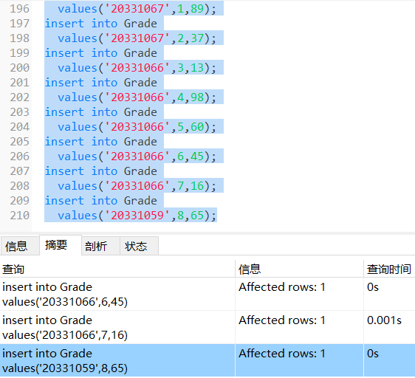

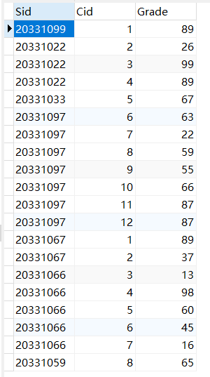

在Sql server中语句类似，以插入专业信息表的数据为例

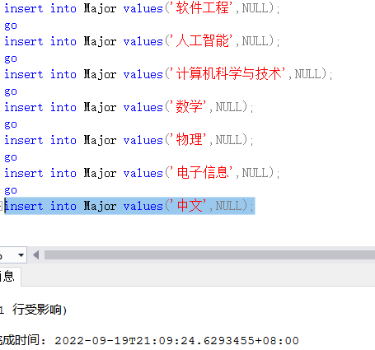

差别在于，自增的属性不用填NULL，每条语句间用go隔开，否则可能插入顺序有错，而且go语句不加分号

效果如下：

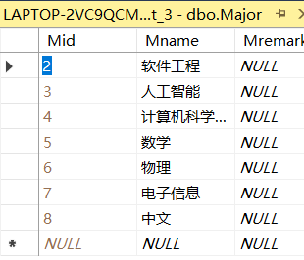

注意到这里的Mid从2开始，因为我一开始有尝试插入数据，后面又删掉这个多余的数据，然后SQL server保持自增的特性，导致下一个数据主键Mid为2。这显然不符合预期，但是有解决办法

一种办法是用truncate删除所有表中数据（参考博客[(1条消息) MySQL自增序列与删除操作之坑（delete,truncate）_辣椒炒肉真好吃的博客-CSDN博客_mysql 删除自增](https://blog.csdn.net/a765717/article/details/116144040)）

这种办法相当于drop再create，所以自然需要删除外键约束（还是比较麻烦的）

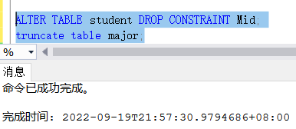

效果

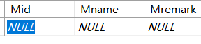

在执行insert语句

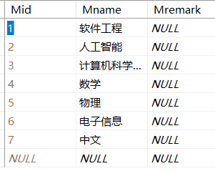

这次就对了

还有第二种方法（参考博客[SQL Server ID 自增不连续、删除数据后再次插入ID不连续_程序猿小泽的博客-CSDN博客](https://blog.csdn.net/lizhengze1117/article/details/109768700)）

我们先删掉中文那条数据，再按他的方法来看看是否正确。

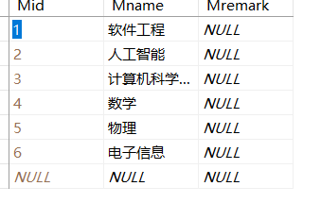

尝试插入数据

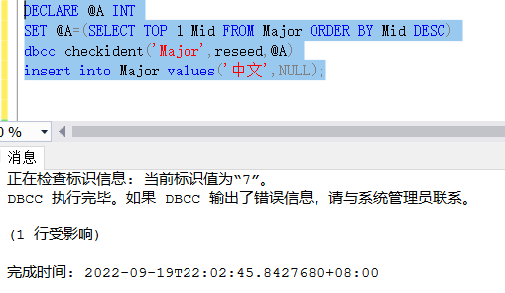

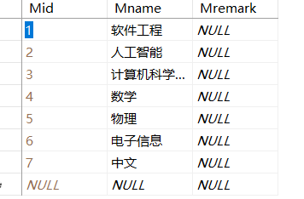

成功插入数据。

这个方法再你表中一个数据都没有，但是自增值已经不从1开始时是执行不了的，这种情况下你就可以用第一个方法，干脆重建表。

而且在你的数据已经不连续时也是解决不了的，所以如果你没有把握，可以再insert语句前都试试这个ddbc语句

另外附上MySQL遇到这种情况时的解决办法，相对就简单很多（[(1条消息) MySQL数据库删除数据后自增ID不连续的问题_Pre-Star的博客-CSDN博客_数据库删除数据后自增id](https://blog.csdn.net/Aprilyang42/article/details/114639444)）

* 1. **更新数据**

使用 SQL 数据更新语句，分别修改专业信息表、学生信息表、课程信息表、以及成绩信息表中的数据。

要求：设置 10 种不同的修改任务。

（1）将学生信息表中学号为 203301022 的学生的备注值改为“三好学生”。

（2）将学生信息表中的所有学生的总学分初始化为 0。

（3）将学生信息表生日大于2002年的学分改为66

（4）将学生信息表中Mid为1的学生爱好改为学习

（5）将课程信息表中学期为5的课程的学期改为6

（6）将课程信息表中学分为3的课程的学分改为10

（7）将成绩信息表的成绩初始化为100

（8）将成绩信息表cid为7的成绩改为0

（9）将成绩信息表学号为20331097的成绩都改为60

（10）将专业信息表中mid为1的专业备注值改为“best”

（1，2，3，4）

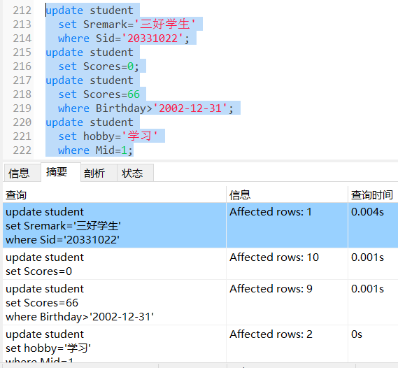

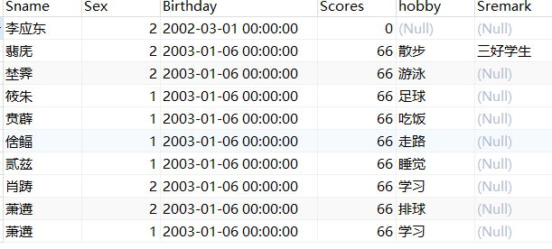

（5，6，7，8，9，10）

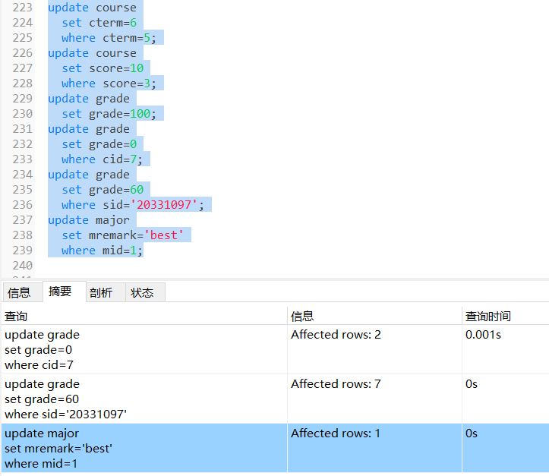

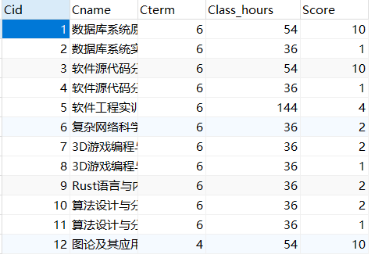

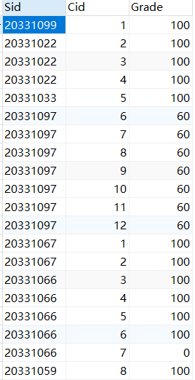 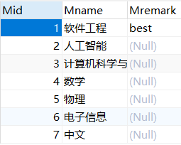

SQL server中的语句完全一致

* 1. **删除数据**

使用 SQL 数据删除语句，分别将专业信息表、学生信息表、课程信息表、以及成绩信息表中的某些符

合条件的数据删除。

要求：设置 10 种不同的删除任务。

（1）将学生信息表中姓名为萧遘的女生删掉（那个男生不删）

（2）将课程信息表中学期不是第 6 学期的数据删除。

（3）将课程信息表学分小于0.5的课程删掉

（4）将课程信息表中课时小于18的课程删掉

（5）将专业信息表中Mid为8的专业删掉

（6）将专业信息表中名字为翻译的专业删掉

（7）将成绩信息表成绩为空的数据删除

（8）将成绩信息表中成绩小于20的成绩删除

（9）将成绩信息表中cid为12的成绩删除

（10）将成绩信息表中学号为20331022的成绩删掉

前面加SET FOREIGN_KEY_CHECKS = 0;关闭外键检查，才能删除有外键约束的元组

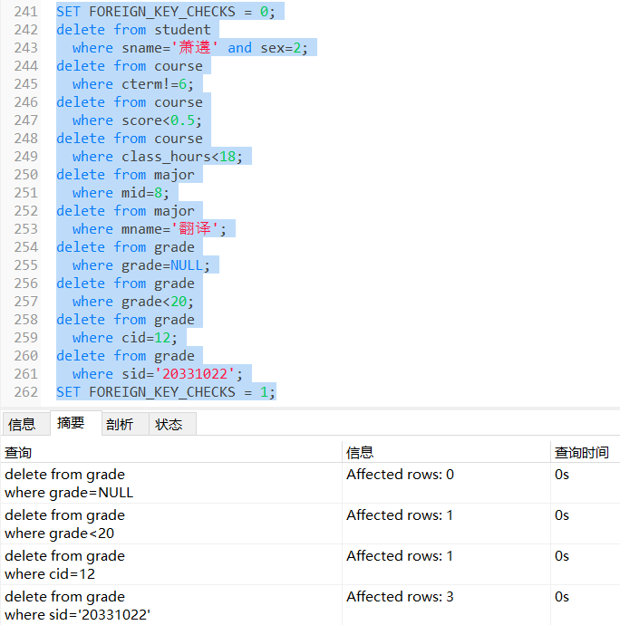

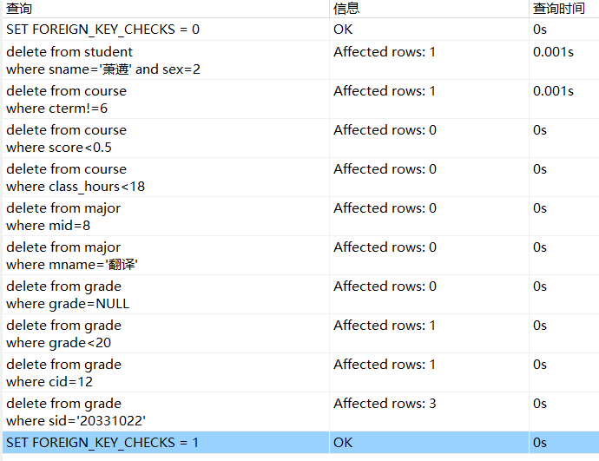

Sql server的删除语句是一样的，但是关闭和开启外键约束的语句不一样(参考博客[SQLServer禁用、启用外键约束 - 振乾 - 博客园 (cnblogs.com)](https://www.cnblogs.com/gguozhenqian/p/4063548.html))

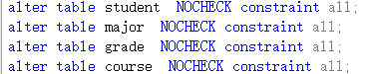

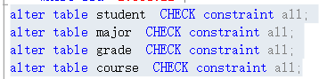

1. **MySQL 数据查询操作**

使用 SQL 数据查询语句，分别从专业信息表、学生信息表、课程信息表、以及成绩信息表中查询数据。

要求：设置 30 种不同的数据查询任务。

1. 从学生信息表中查询所有学生姓名（sql server语句一致，右为效果）；

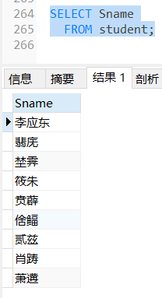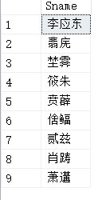

1. 从学生信息表和专业信息表中查询所有学生的姓名和所在专业名称（sql server语句一致，右为效果）；

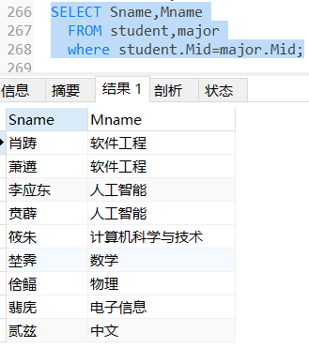 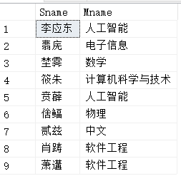

1. 从学生信息表中查询学生兴趣爱好，要求不重复（sql server语句一致，右为效果）；

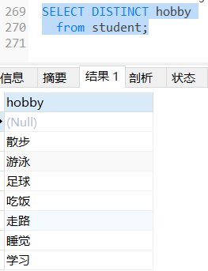 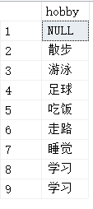

1. 从学生信息表中查询学生兴趣爱好，并将查询结果的属性命名为“兴趣”（sql server语句一致，右为效果）；

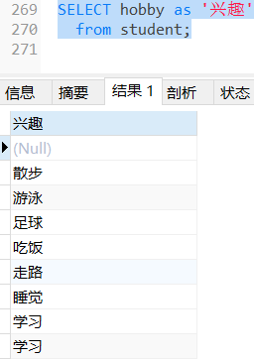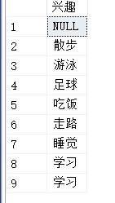

1. 从学生信息表中查询出生日期在 1990 至 2022 年的所有学生信息（sql server语句一致，右为效果）；

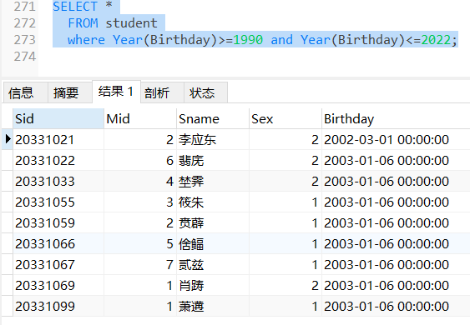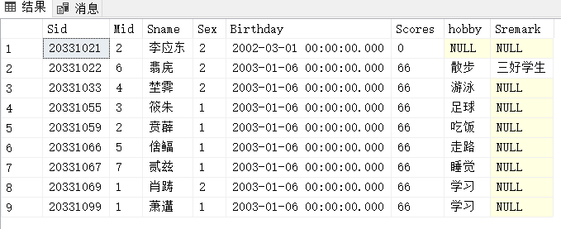

1. 使用 COUNT(*)函数来统计数据库中学生信息表中的行数（sql server语句一致，右为效果）；

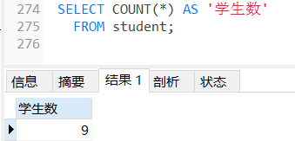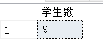

1. 查询学号中含9的学生的信息（sql server语句一致，下为效果）；

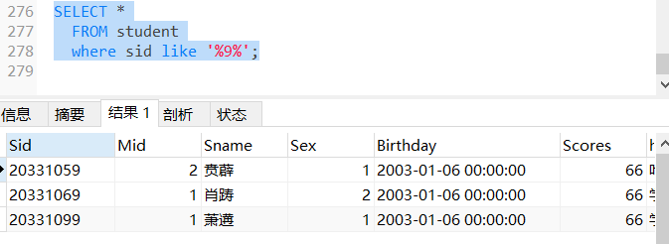

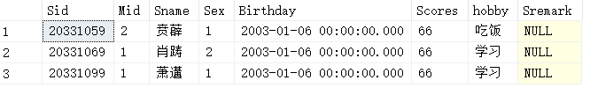

1. 查询姓李的学生的信息（sql server语句一致，下为效果）；

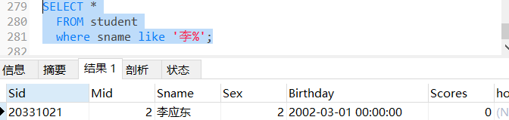



1. 查询学生的平均学分（sql server语句一致，右为效果）；

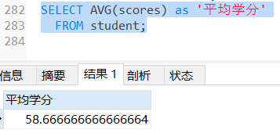

1. 查询爱好为学习的学生的信息；

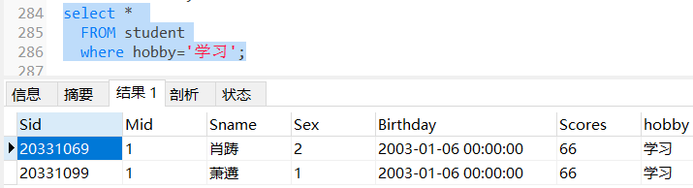

这个在sql server就有区别了，会报错

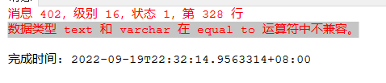

所以改成

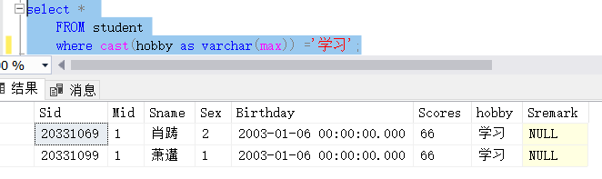

1. 查询软件工程专业学生的信息（SQL server完全一致）；

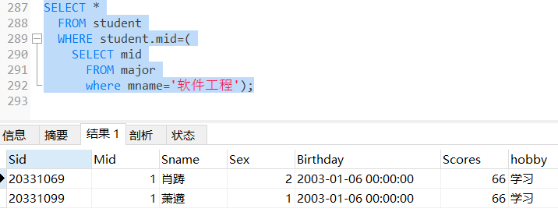

这里用了嵌套语句，先查出软件工程的mid，在作为查询学生信息的条件

需要注意的是括号内末尾不用写分号。

1. 查询人工智能学院所有学生的总学分（SQL server完全一致）；

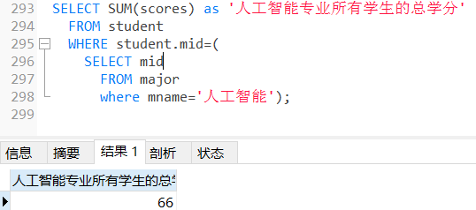

1. 查询各专业学生的总学分（SQL server完全一致）；

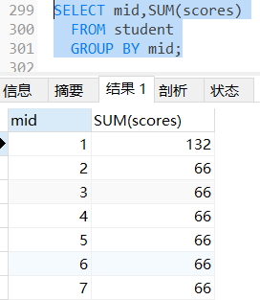

1. 查询03年一月份出生的学生（SQL server完全一致）；

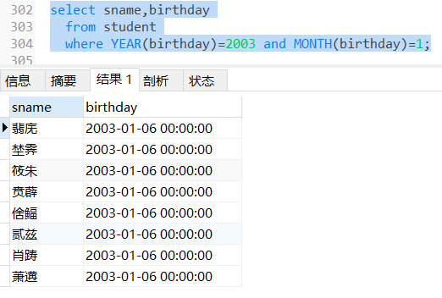

1. 查询三好学生的信息；

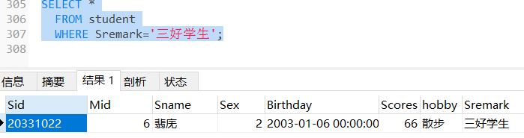

Sql server中如下

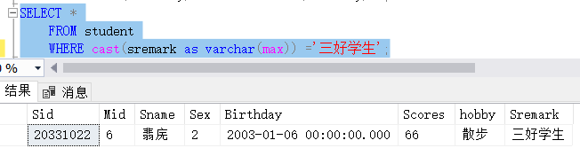

1. 统计三好学生的个数

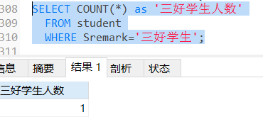

Sql server如下

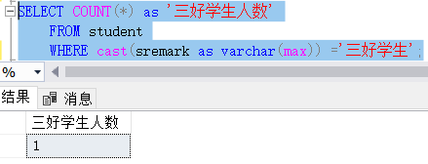

1. 查询所有学生的名字，按姓名排序展示（sql server类似）

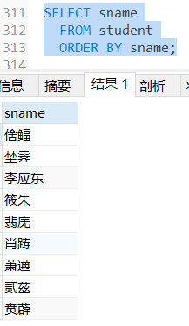

1. 统计三好学生的平均学分

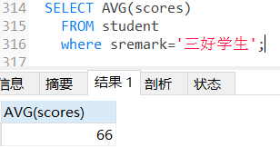

Sql server如下

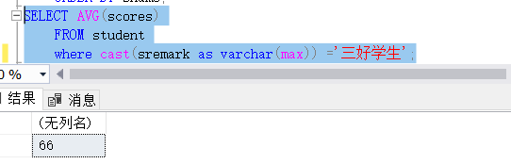

1. 查询课程信息表中前 3 个课程名称， 以及第 5-8 个课程名称；

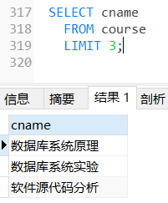 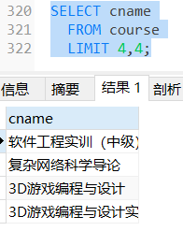

Limit num1；就是查前num1个

Limit num1，num2；就是查第num1+1个开始，num2个元组（num1可以为0）

在sql server中没有limit（参考[SQL Server实现Limit语句_exceptio_n的博客-CSDN博客_sqlserverlimit](https://blog.csdn.net/hello____world_0109/article/details/111188139)）

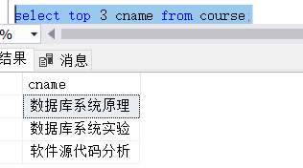

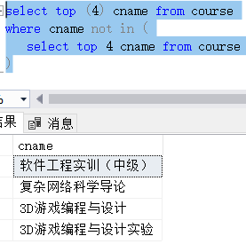

1. 查询课程信息表中第 5 学期和第 6 学期的课程名称；（多种写法）（sql server类似）

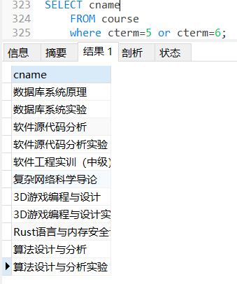 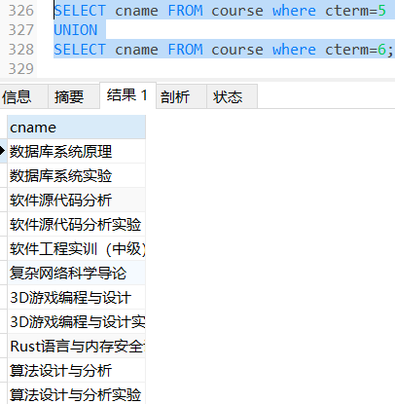

1. 查询课程信息表中第 6 学期且学分大于 4 学分的课程名称；（多种写法）

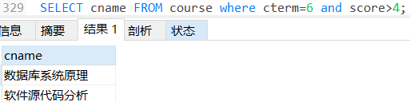

由于MySQL中没有交集运算，所以要用别的方法

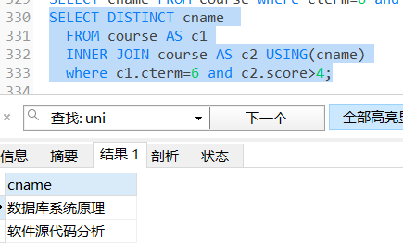

在sql server中右intersect就很方便

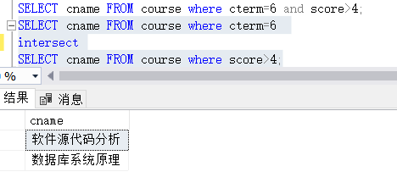

1. 从课程信息表中查询学时大于 40，学分大于 2 学分的课程名称（sql server类似）；

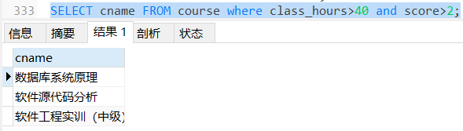

1. 从课程信息表中查询课程名含有“软件”的所有课程名称（sql server类似）；

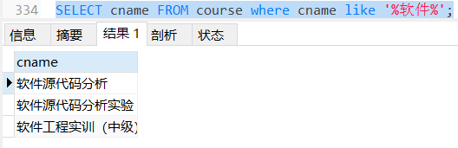

1. 查询成绩大于90的成绩信息（sql server类似）；

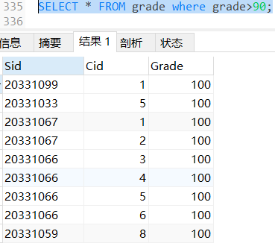

1. 展示2033109x的学生的所有成绩信息（sql server类似）

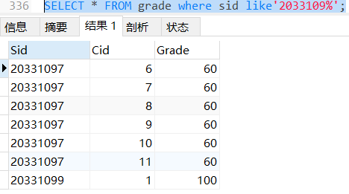

1. 展示cid为8的所有成绩信息（sql server类似）

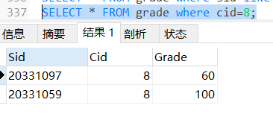

1. 统计学生成绩表中，每个学生的平均成绩（sql server类似）；

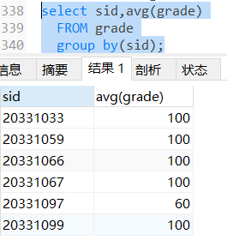

1. 找出平均分为60的学生的学号（sql server类似）

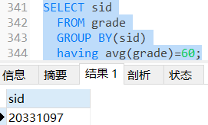

因为where不能和合计函数搭配使用，所以要用having，且group by不可以缺少。

1. 查询统计每个学生的总成绩并显示汇总信息（sql server类似）；

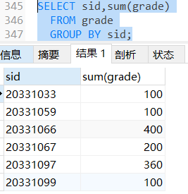

（30）查询统计每个学生的总成绩，并保留总成绩大于 300 的结果（sql server类似）；

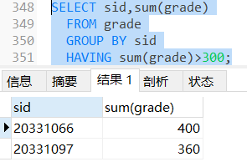

以上说明sql server类似的在查询出的信息的完整性是没得说的，自然是完整的，只是排序，列名之类的会与mysql稍有不同，实际中如有排序需求，添加在sql语句中就好，所以没有深究，值得注意的是不同的地方。